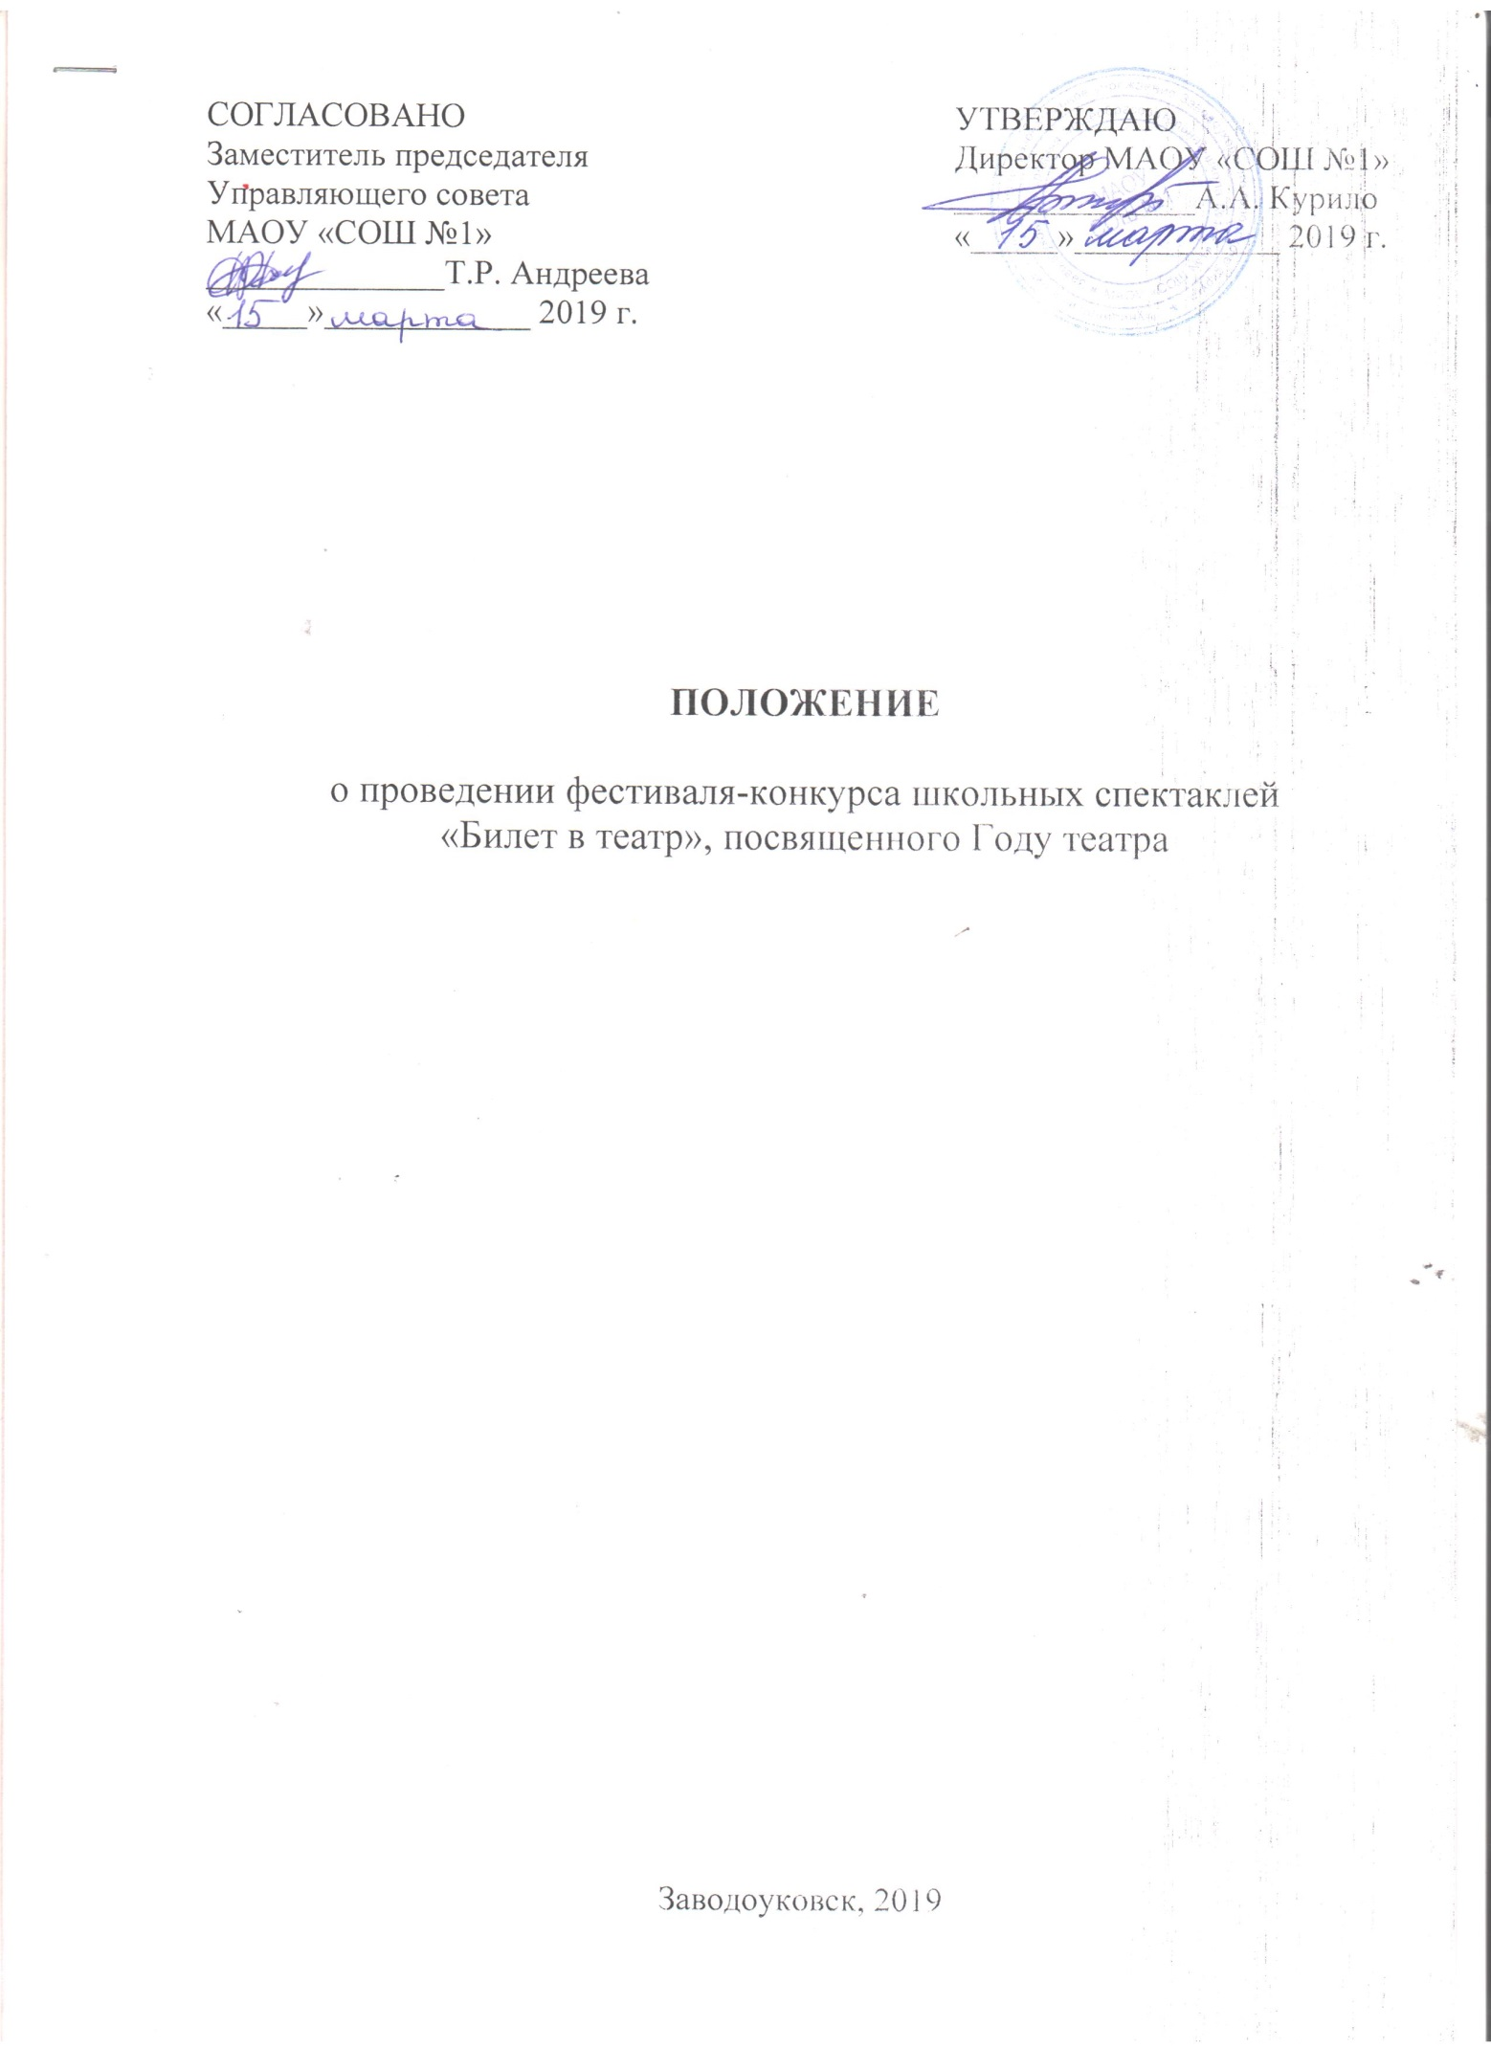

1. **Общие положения**
   1. Настоящее Положение определяет основные понятия, цели, задачи, основы организации и проведения фестиваля-конкурса школьных спектаклей «Билет в театр», посвященного Году театра (далее – Фестиваль-конкурс).
   2. Участие в Фестивале-конкурсе  подразумевает безусловное согласие участников со всеми пунктами данного Положения.
   3. Данное Положение является официальным приглашением для участия в Фестивале-конкурсе.
2. **Цели и задачи Фестиваля-конкурса**
   1. привитие азов театральной культуры;
   2. объединение детей в творческом процессе;
   3. знакомство с историей театра;
   4. развитие эстетического вкуса, творческих способностей учащихся;
   5. воспитание общечеловеческих ценностей, позитивных социальных установок подрастающего поколения, приобщение как можно большего количества учащихся и родителей к лучшим театральным произведениям;
   6. развитие школьных театральных кружков и студий;
   7. организация совместной детско-родительской деятельности.
3. **Организаторы Фестиваля-конкурса**
   1. Муниципальное автономное общеобразовательное учреждение Заводоуковского городского округа «Заводоуковская средняя общеобразовательная школа №1»;
   2. Управляющий совет МАОУ «СОШ №1».
4. **Сроки и порядок проведения Фестиваля-конкурса**
   1. Фестиваль-конкурс проводится **с апреля 2019 года по ноябрь, декабрь 2019 года.**
   2. Заявки на участие в Фестивале-конкурсе направляются **в срок до** **01.11.2019** на электронную почту МАОУ «СОШ №1» [shcool_1@mail.ru](mailto:shcool_1@mail.ru) с пометкой «Билет в театр» согласно приложению 01.
   3. Участие в Фестивале-конкурсе является бесплатным.
   4. Для организации и проведения Фестиваля-конкурса, подведения его итогов и определения победителей создается Конкурсная комиссия.
   5. Для участия в фестивале-конкурсе участникам необходимо подготовить спектакль по произведениям российских, советских авторов, посвященные:

- истории театра, его роли в духовно-нравственном воспитании детей и молодежи;

- известным актерам и творческим коллективам;

- театральным обычаям и правилам;

- театральному закулисью и людям, работающим и служащим в театре;

- известным литературным произведениям т.д.

* 1. Фестиваль проводится в 4 этапа:

1 этап (апрель 2019 г.) – организационно-подготовительный, включает: изучение истории театра, особенностей актерской профессии; подбор произведений; определение (выбор) наставников постановки (на усмотрение участников), которыми могут выступать библиотекари, учителя музыки, родители, актеры, ветераны и др.; разработка сценариев; распределение ролей.

2 этап (май - сентябрь 2019 г.) – основной, включает: изготовление костюмов, реквизитов; проведение репетиций; корректировка сценария (при необходимости); изготовление афиши, рекламного видеоролика, буклета, пригласительного билета, размещение рекламного ролика на сайте образовательного учреждения.

3 этап (октябрь 2019 г.) – отборочный, включает проведение Фестиваля-конкурса на школьном уровне в образовательных учреждениях с целью определения победителя и направление заявки для участия в муниципальном этапе Фестиваля-конкурса. Возможно приглашение в качестве зрителей учащихся и их родителей (законных представителей) из образовательных учреждений Заводоуковского городского округа на школьный этап Фестиваля-конкурса заранее определив квоту и направив в образовательные учреждения афишу.

4 этап (ноябрь, декабрь 2019 г.) – заключительный (финальный), включает проведение Фестиваля-конкурса на муниципальном уровне, определение победителей.

* 1. Итоги Фестиваля-конкурса подводятся в соответствии с критериями (приложение 02) по двум номинациям:

- «Лучшая театральная постановка»;

- «Лучшая актёрская работа»;

- «Лучшая рекламная работа»;

- «Лучшая дизайнерская работа» (качественное изготовление реквизитов, костюмов, декораций);

- «Лучшее взаимодействие с родительской общественностью в создании театральной постановки».

4.8. Конкурсная комиссия оставляет за собой право изменять или присуждать дополнительные номинации в зависимости от предоставленных заявок и материалов.

4.9. Продолжительность театральной постановки не должна превышать 25 минут.

1. **Участники Фестиваля-конкурса**
   1. В Фестивале-конкурсе могут принимать участие учащиеся 4-8 классов образовательных организаций Заводоуковского городского округа и их родители (законные представители).
2. **Конкурсная комиссия**
   1. Состав конкурсной комиссии формируется организаторами Фестиваля-конкурса.
   2. Конкурсная комиссия во время финала Фестиваля-конкурса определяет победителей путём подсчета баллов.
   3. Конкурсная комиссия оставляет за собой право вносить изменения в настоящее Положения.
3. **Подведение итогов Фестиваля-конкурса**
   1. Победителем Фестиваля-конкурса в каждой номинации признается творческий коллектив, набравший большее количество баллов.
   2. Победители награждаются дипломами и памятными подарками.
4. **Финансирование Фестиваля-конкурса**
   1. Расходы, связанные с организацией и проведением Фестиваля-конкурса, несет организующая сторона.

Контактная информация:

Лягоцкая Светлана Юрьевна 8(34542) 2-19-84 (заместитель директора);

Ильясова Ксения Николаевна 8-922-262-2892 (педагог-организатор).

**Приложение 1**

**Критерии оценки**

|  |  |  |
| --- | --- | --- |
| **№ п/п** | **Критерии** | **Баллы** |
| 1 | Выбор репертуара | 1 |
| 2 | Художественная целостность спектакля, композиционное построение | 1-5 |
| 3 | Художественное, музыкальное, пластическое оформление спектакля | 1-5 |
| 4 | Умение участников использовать средства выразительности (интонация, жесты, мимика и др.) | 1-5 |
| 5 | Раскрытие и яркость образцов персонажей | 1-5 |
| 6 | Оформление афиши | 1-5 |
| 7 | Наличие и качество реквизита | 1-5 |
| 8 | Наличие костюмов, их соответствие ролям театральной постановки | 1-5 |
| 9 | Наличие рекламного видеоролика | 1-5 |
| 10 | Привлечение родителей (законных представителей) к театральной постановке | 1-5 |
|  | Максимальное количество баллов | 46 баллов |

**Приложение 2**

**Заявка на участие в фестивале-конкурсе школьных спектаклей**

**«Билет в театр»**

|  |  |  |
| --- | --- | --- |
| 1. | Наименование образовательного учреждения |  |
| 2. | Наименование творческого театрального коллектива |  |
| 3. | ФИО руководителя театрального коллектива, должность |  |
| 4. | Список участников, класс |  |
| 5. | Название конкурсной театральной постановки |  |
| 6. | Название, автор произведения, положенного в основу спектакля |  |
| 7. | Перечень технического реквизита |  |
| 8. | Ссылка на рекламный видеоролик |  |
| 9. | Контактный телефон |  |